财政简报

第32期

易门县财政局编 2020年9月9日

易门县2020年1—8月

财政预算收支执行情况分析

根据工作进度，现将2020年8月财政预算收支执行情况分析如下：

一、全县财政收支总体情况

2020年1—8月，全县辖区内财政总收入完成81444万元，比上年同期的76737万元增4707万元，增6.13%。

按收入级次分，中央收入完成14244万元，比上年同期的10598万元增3646万元，增34.4%，（其中：上划中央“两税” 收入完成6166万元，比上年同期的3441万元增2725万元，增79.19%）；省级收入完成5964万元，比上年同期的5034万元增930万元，增18.47%；市级收入完成462万元，比上年同期的381万元增81万元，增21.26%；县级收入完成60774万元，比上年同期的60724万元增50万元，增0.08%。

按收入结构分，税收收入完成42644万元，比上年同期的33400万元增9244万元，增27.7%；非税收入完成14914万元，比上年同期的20205万元减5291万元，减26.2%；政府性基金收入完成23886万元，比上年同期的23132万元增754万元，增3.3%。

二、一般公共预算收支完成情况

2020年1—8月，**一般公共预算收入**完成38118万元，比上年同期的39053万元减935万元，减2.39%，完成年初预算数73116万元的52.1%，慢于时间进度14.6个百分点。其中：**税收收入**完成26522万元，比上年同期的20238万元增6284万元，增31.05%，占一般公共预算收入的比重为69.58%；**非税收入**完成11596万元，比上年同期的18815万元减7219万元，减38.37%，占一般公共预算收入的比重为30.42%。

**一般公共预算支出**完成134358万元，比上年同期的156834万元减22476万元，减14.33%，完成年初预算的60.8%。

三、政府性基金预算收支完成情况

2020年1—8月，**政府性基金预算收入**完成22656万元，完成年初预算的36%，比上年同期的21669万元增987万元，增4.55%，

**政府性基金预算支出**完成16886万元，完成年初预算的52%，比上年同期的10749万元增6137万元，增57.09%。

四、预算执行的主要特点

（一）收入持续下滑，减收幅度收窄。

1—8月一般公共预算收入减收幅度较大，分别为-47.9%、-44.9%、-43%、-40.7%、-32.84%、-19.57%、-7.32%、-2.39%。随着企业复工复产，各项重点工程、房地产建设等陆续开工，财政收入降幅有所收窄，8月份减收较1月份收窄45.51个百分点。

（二）税收收入十一增三减的特点。

截至8月底，增收的十一个税种是：增值税同比增加26.24%，企业所得税同比增加3.23%，资源税同比增加5.66%，城市维护建设税同比增加22.58%，房产税同比增加12.13%，印花税同比增加71.53%，土地增值税同比增加2.69倍，车船税同比增加8.05%，契税同比增加1.12倍，环境保护税同比增加1.1%；耕地占用税完成901万元，上年同期无收入入库；减收的三个税种是：个人所得税同比减少12.2%，城镇土地使用税同比减少0.58%，其他税收收入同比减少100%。

（三）积极筹措资金兜牢“三保”底线，全力以赴保障重点支出。

1—8月“三保”支出共计70670万元，其中：保工资50450万元，保运转8385万元，保民生11835万元。在保证“三保”支出的同时，累计拨付脱贫攻坚项目资金13715万元，扶持壮大村级集体经济项目资金1000万元，企业招商引资扶持资金2913万元，征地成本14316万元，拨付中小企业清欠资金3066万元，拨付交通运输项目资金615万元。为全县实现脱贫目标任务和经济运行奠定了良好的基础。

五、下步工作措施

（一）强化收入征管，多渠道组织收入。

**一是**强化税收征管，将每项税源落到具体项目、企业，抓好清理欠税征收工作；**二是**积极向上争取各类专项转移支付资金、政府债券资金，增加地方可用财力；**三是**做好烟叶收购的各项准备工作，确保烟叶税及时入库。

（二）强化预算约束和支出管理，牢固树立“过紧日子”的思想。

厉行勤俭节约，压减一般性支出、从严控制“三公”经费。硬化预算执行约束，强化财政资金绩效管理，开展事前绩效评估，加大绩效评价结果应用，切实提高财政资金使用效益。

（三）做好2020年预算调整准备工作。

根据今年疫情和减税降费的影响，认真测算今年的收入和支出。计划在9月份完成2020年财政预算调整方案报县政府审定，10月报县人大批准。

（四）做好债务风险防范和化解工作，强化债务化解责任的落实。

计划在9月份召开债务委员会，再次明确今年的化债任务，并抓好债务化解的各项工作，确保不发生债务风险。

附：（1）易门县2020年8月财政收支简表

（2）易门县2020年8月一般公共预算收入完成情况表

（3）易门县2020年8月一般公共预算支出完成情况表

（4）易门县2020年8月政府性基金预算收支完成情况表

图一

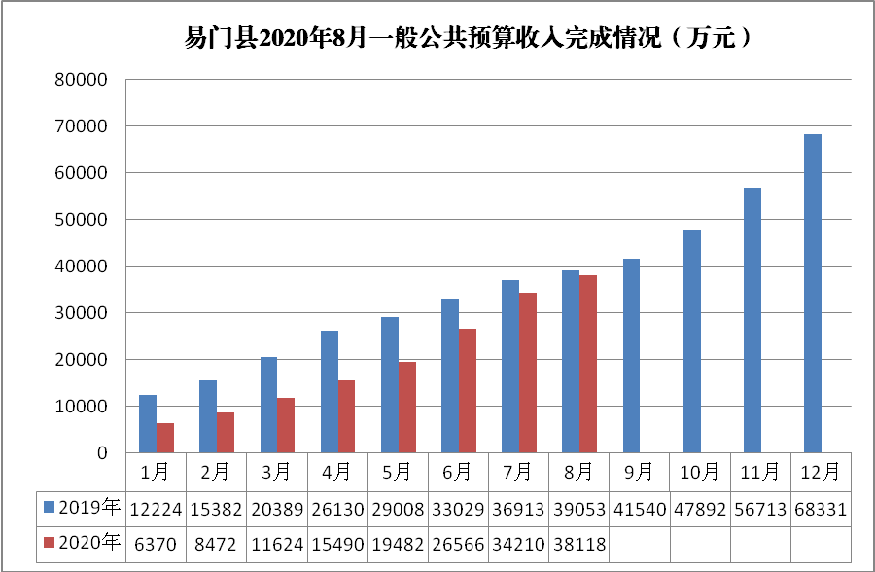

图二

